RIWAYAT HIDUP
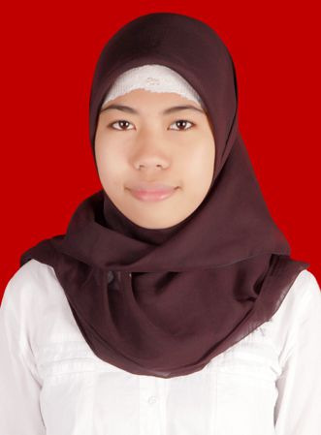
Reskiwahyuni, lahir di Takku Kecamatan Lilirilau Kabupaten Soppeng pada tanggal 5 Maret 1994. Anak pertama dari lima bersaudara dari pasangan Bapak H. Alimuddin dan Ibu Hj. Itang. Penulis mengawali pendidikan formal pada tahun 2000 di SD Negeri 111 Takku Kecamatan Lilirilau Kabupaten Soppeng dan tamat pada tahun 2006. Kemudian melanjutkan pendidikan di SMP Negeri 2 Lilirilau Kabupaten Soppeng dan tamat pada tahun 2009. Setelah itu, penulis melanjutkan pendidikan menengah atas pada tahun 2009 di SMA Negeri 1 Lilirilau Kabupaten Soppeng dan tamat pada tahun 2012. Pada tahun yang sama penulis terdaftar sebagai mahasiswa Program Studi Pendidikan Guru Sekolah Dasar (PGSD) Strata Satu di Fakultas Ilmu Pendidikan Universitas Negeri Makassar (UNM) sampai sekarang (2016). Selama menempuh pendidikan di bangku perkuliahan penulis terdaftar sebagai anggota Komunitas Laboratorium (KOMLAB) dan sebagai asisten laboratorium Microteaching PGSD FIP UNM.

